O nas, czyli o szkole  
Zespół Szkół Ponadpodstawowych numer 6 w Tomaszowie Mazowieckim znajduje się przy ulicy Strefowej 3.  
  
Możesz się do nas dostać wchodząc od ulicy Stefowej przez bramę.  
Do budynku szkoły wejdziesz przez drzwi które są po prawej stronie.

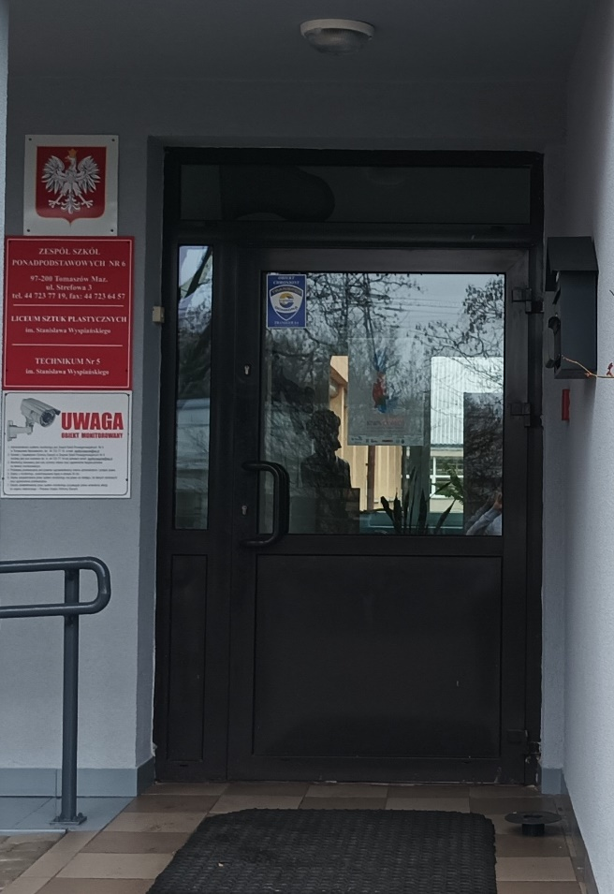

1. Główne drzwi do szkoły

Kiedy wejdziesz do szkoły, po lewej stronie znajdziesz sekretariat szkoły.  
  
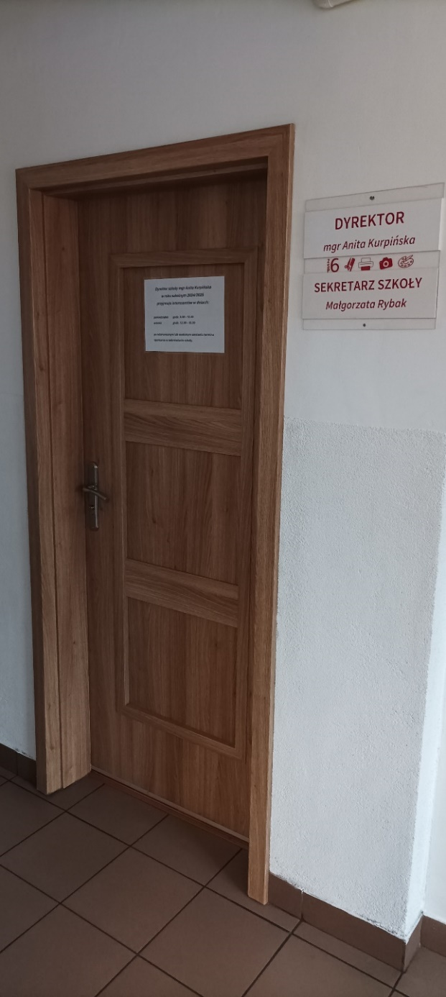

2. Drzwi do sekretariatu

Sekretariat to miejsce do którego możesz dostarczyć dokumenty.  
Jeśli czegoś nie wiesz, w sekretariacie możesz zapytać lub poprosić o pomoc.

Czym się zajmujemy?  
  
Zespół Szkół Ponadpodstawowych numer 6 w Tomaszowie Mazowieckim jest szkołą publiczną.  
Szkoła publiczna, to szkoła która jest bezpłatna i otwarta dla wszystkich dzieci. Oznacza to, że każde dziecko może do niej chodzić, nie płacąc za to pieniędzy.  
  
W szkole zajmujemy się uczeniem i wychowywaniem uczniów.  
W skład Zespołu Szkół Ponadpodstawowych numer 6 wchodzi Technikum numer 5 i Liceum Sztuk Plastycznych.  
Uczniowie Technikum numer 5 uczą się fotografii, fryzjerstwa oraz grafiki cyfrowej.  
Uczniowie Liceum Plastycznego uczą się jak dobrze malować, rysować i rzeźbić.  
Lekcje odbywają się od poniedziałku do piątku  
Dyrektorem szkoły jest pani Anita Kurpińska  
W szkole zatrudnieni są nauczyciele oraz pracownicy administracji i obsługi.  
Pracownicy administracji i obsługi to osoby które pomagają, żeby wszystko w szkole działało sprawnie.

Co zapewniamy w naszej szkole?  
  
W szkole zapewniamy pomoc pedagoga oraz psychologa.  
Pedagog i psycholog to osoby, które pomogą Ci gdy masz trudności z emocjami, myślami lub zachowaniem.  
Może z Tobą porozmawiać kiedy czujesz się smutny, zestresowany albo masz problem w różnych sytuacjach.  
  
Pokój pedagoga i psychologa znajduje się tutaj.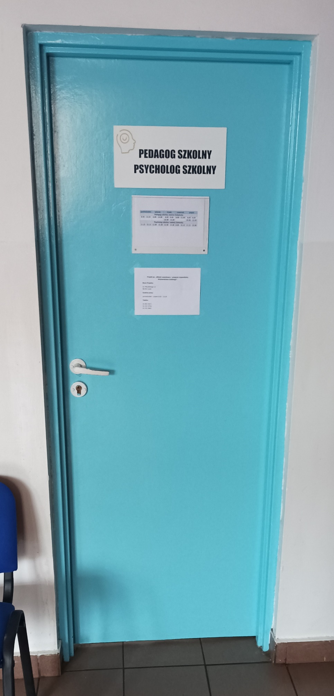

3.Pokój pedagoga i psychologa szkolnego

Dostaniesz się tam kiedy skręcisz w prawo zaraz po wejściu do szkoły  
  
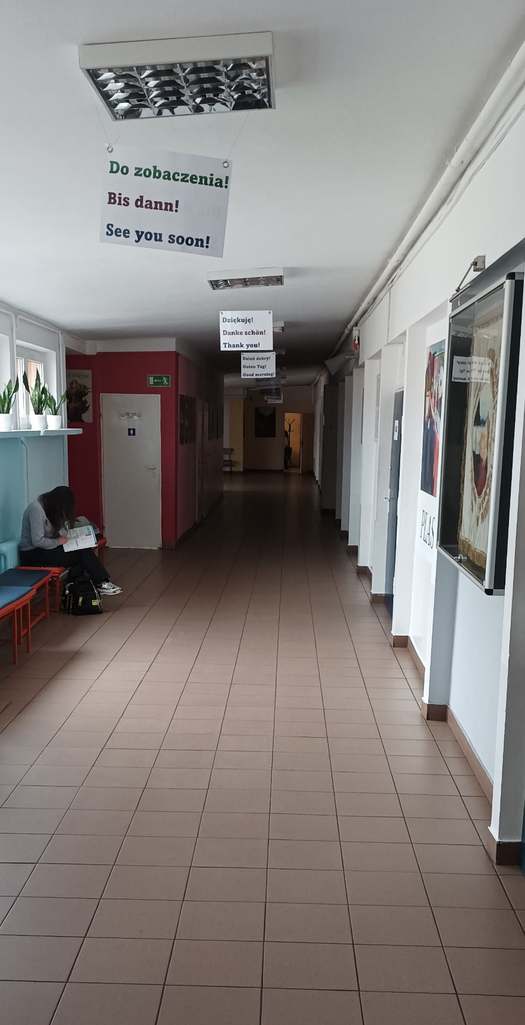

4.Korytarz szkolny kiedy skręcisz w prawo od sekretariatu

A potem w lewo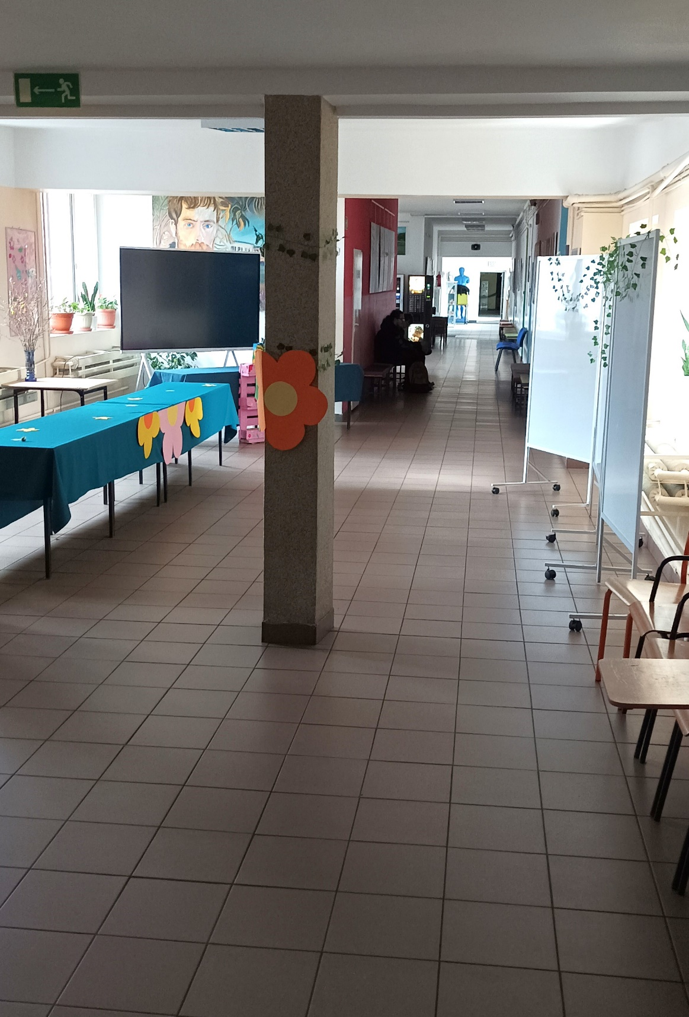

5.Korytarz szkolny kiedy skręcisz w lewo

Kiedy dojdziesz do schodów, skręć w prawo  
  
  
  
Pedagog pracuje w następujące dni i godziny

Poniedziałek od 8:45 do 13:25  
Wtorek od 8:00 do 14:00  
Środa od 8:45 do 9:45 i od 10:30 do 13:20  
Czwartek od 8:00 do 11:40  
Piątek od 8:45 do 9:45 i od 10:30 do 13:20  
  
Psycholog pracuje w następujące dni i godziny  
  
Poniedziałek od 11:15 do 15:15  
Wtorek od 12:00 do 15:30  
Środa od 12:30 do 15:30  
Czwartek od 8:00 do 15:15  
Piątek od 11:15 do 13:30

Zapewniamy też opiekę pielęgniarki szkolnej

Pokój pielęgniarki znajduje się w tym miejscu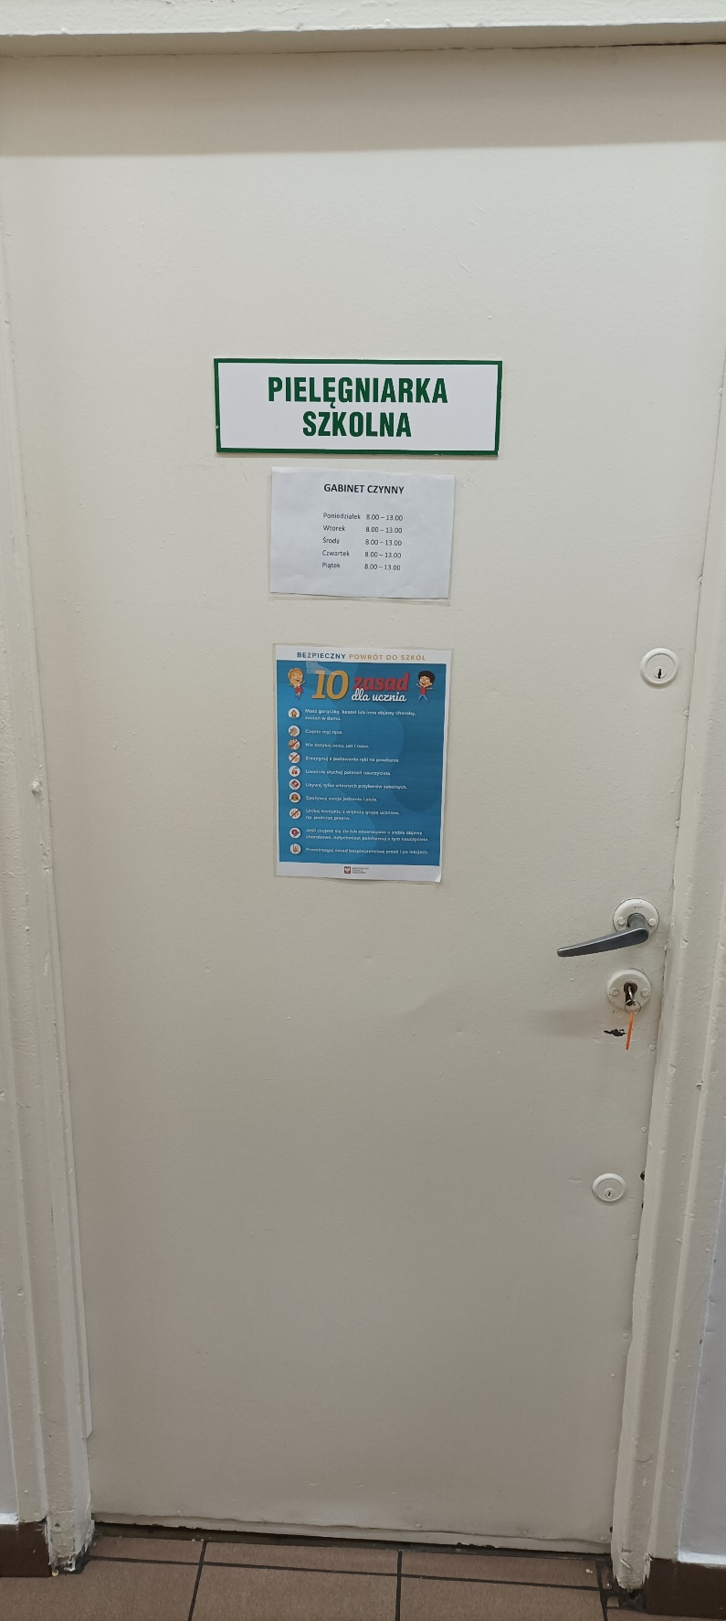

6.Pokój pielęgniarki szkolnej

Dostaniesz się tam kiedy skręcisz w lewo zaraz po wejściu do szkoły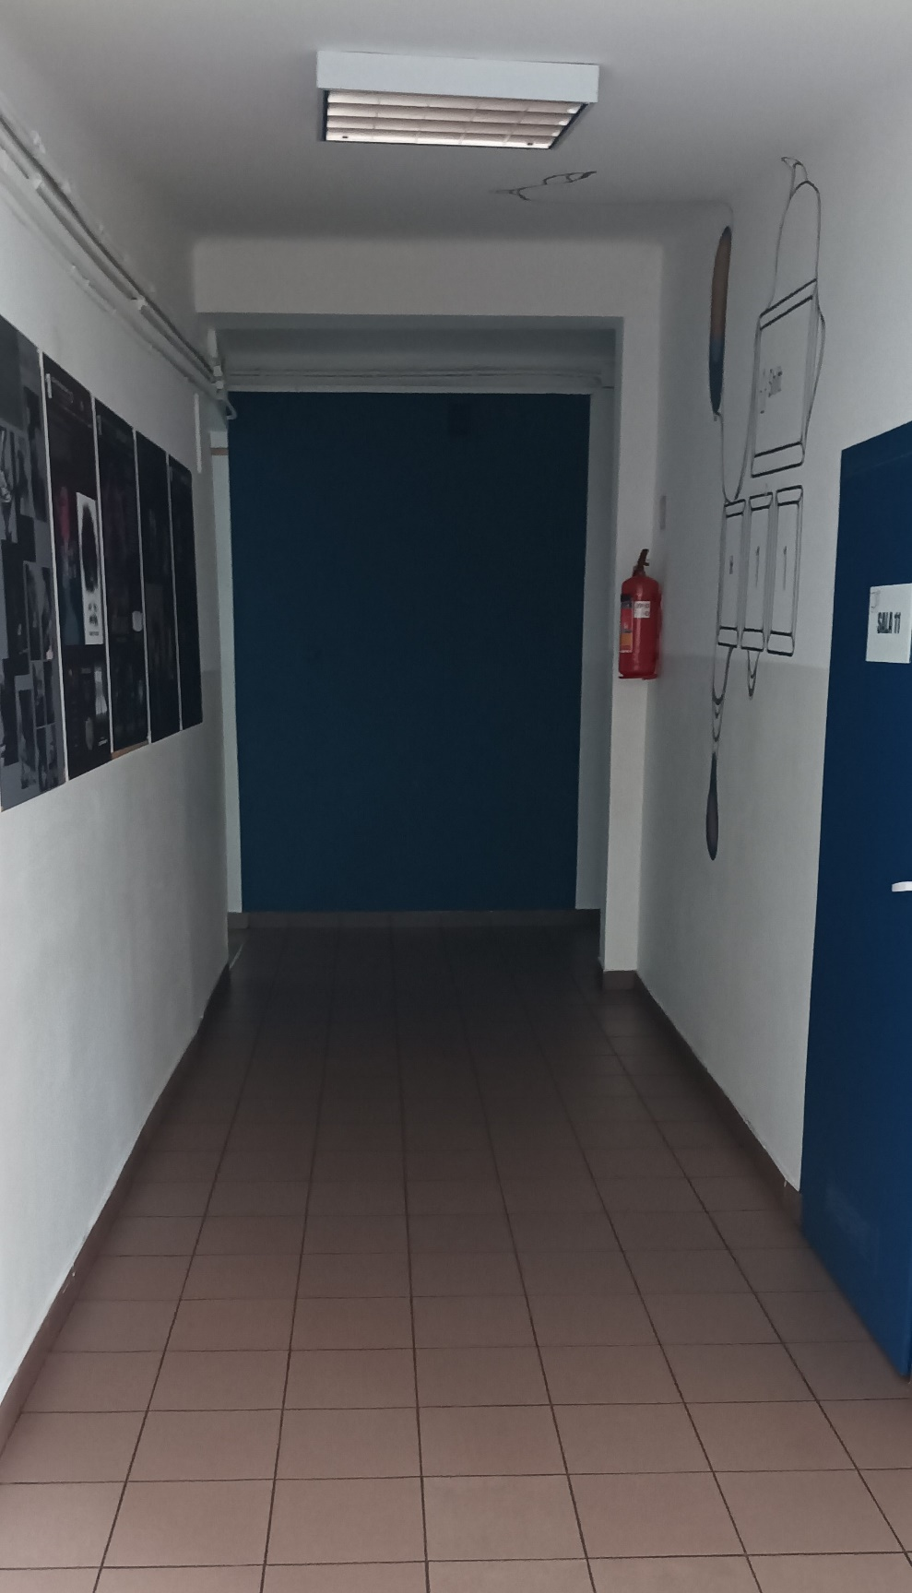

7.Korytarz szkolny kiedy skręcisz w lewo od sekretariatu

A potem w prawo  
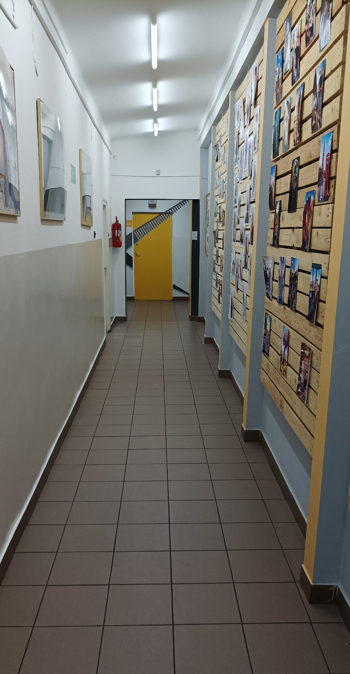

8.Korytarz szkolny kiedy skręcisz w prawo  
  
Pokój znajduje się przy gaśnicy po lewej stronie

Pielęgniarka szkolna pracuje od poniedziałku do piątku w godzinach od 8:00 do 13:00

Jak się z nami skontaktować?  
  
Możesz do nas zadzwonić pod numer 44 723 77 19  
  
Możesz do nas napisać e-maila na adres [zsp6tomaszow@wp.pl](mailto:zsp6tomaszow@wp.pl)  
E-mail to sposób wysyłania i odbierania wiadomości za pomocą internetu  
  
Możesz do nas napisać i wysłać list pocztą pod adres Zespół Szkół Ponadpodstawowych nr 6, ul. Strefowa 3, 97-200 Tomaszów Mazowiecki  
  
Możesz też przynieść pismo do sekretariatu szkoły w dniach od poniedziałku do piątku w godzinach od 8:00 do 15:00